Yo, **ALEJANDRO DUQUE GÓMEZ**, manifiesto en este documento mi voluntad de ceder a la Revista Scientia et Technica de la Universidad Tecnológica de Pereira los derechos patrimoniales que me corresponden como autor del artículo denominado **“Identificación de variables principales en el planeamiento de redes de transmisión usando técnicas heurísticas basadas en PLE y PNLE”**

Los derechos aquí cedidos comprenden todos los derechos patrimoniales (Reproducción, transformación, comunicación pública y distribución) y se dan sin limitación alguna en cuanto a territorio se refiere; esta Cesión se da por todo el término de duración establecido en la legislación vigente en Colombia.

La cesión de los derechos antes mencionados no implica la cesión de los derechos morales sobre la misma porque de conformidad con lo establecido en el artículo 22 de la Decisión 486/2000 de la Comunidad Andina de Naciones, estos derechos son irrenunciables, imprescriptibles, inembargables e inalienables.

Manifiesto que la obra objeto del presente contrato es original y fue realizada por mí sin violar o usurpar derechos de terceros, por lo tanto la obra es de mi exclusiva autoría y detento la titularidad de la misma, la cual cedo en virtud del presente contrato.

En caso de presentarse cualquier reclamación o acción por parte de un tercero en cuanto a los derechos de autor sobre la obra en cuestión, asumiré toda la responsabilidad, y saldré en defensa de los derechos aquí cedidos; para todos los efectos el Representante Legal de la revista Scientia et Technica de la Universidad Tecnológica de Pereira actúa como un tercero de buena fe.

Manifiesto que los derechos sobre la obra en cuestión no han sido cedidos con antelación y que sobre ellos no pesa ningún gravamen ni limitación en su uso o utilización.

En concordancia suscribo este documento en el momento mismo en que solicito la respectiva publicación del artículo en mención.

Firmado en Pereira, 25 de enero de 2013

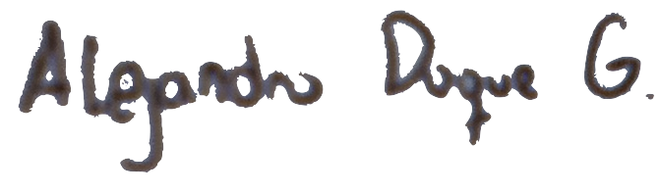

_____________________________

Alejandro Duque Gómez